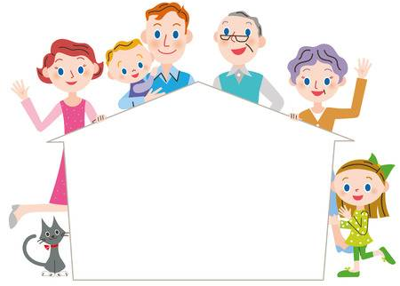

Уважаемые родители,
вспомните пословицы о семье
и объясните их смысл детям.

Используйте в беседе с детьми такие вопросы:

«Какие слова в этой пословице тебе не понятны?»
«Как ты думаешь, что означает эта пословица?»

В конце беседы спросите у ребенка:
«Как ты думаешь, для чего человеку нужна семья?»

Пословицы

• Не нужен клад, когда в семье лад.
• Дом вести - не бородой трясти.
• В гостях хорошо, а дома лучше.
• Когда семья вместе, и сердце на месте.
• Яблоко от яблони не далеко падает.
• Человек без семьи, что дерево без плодов.
• Дети не в тягость, а в радость.

